Домашна работа по Български език- 7. клас - 9 седмица
Упр.8, стр.28 Работни листове
Потърсете информация за инициативи на „Зелени Балкани в други населени места. Напишете информационна бележка( Кога?, Къде?, Какво?, С кого се случва? )за дейността на спасителен център за диви животни.
Домашна работа по Литература- 7. клас - 9 седмица
- Открийте в текста(„На прощаване“) епитети, метафори, алитерация, инверсия
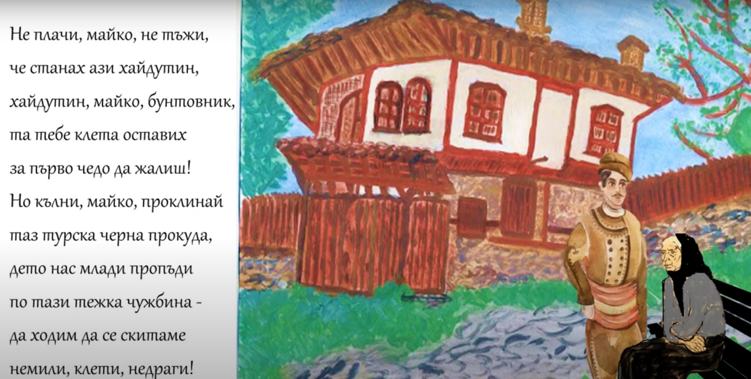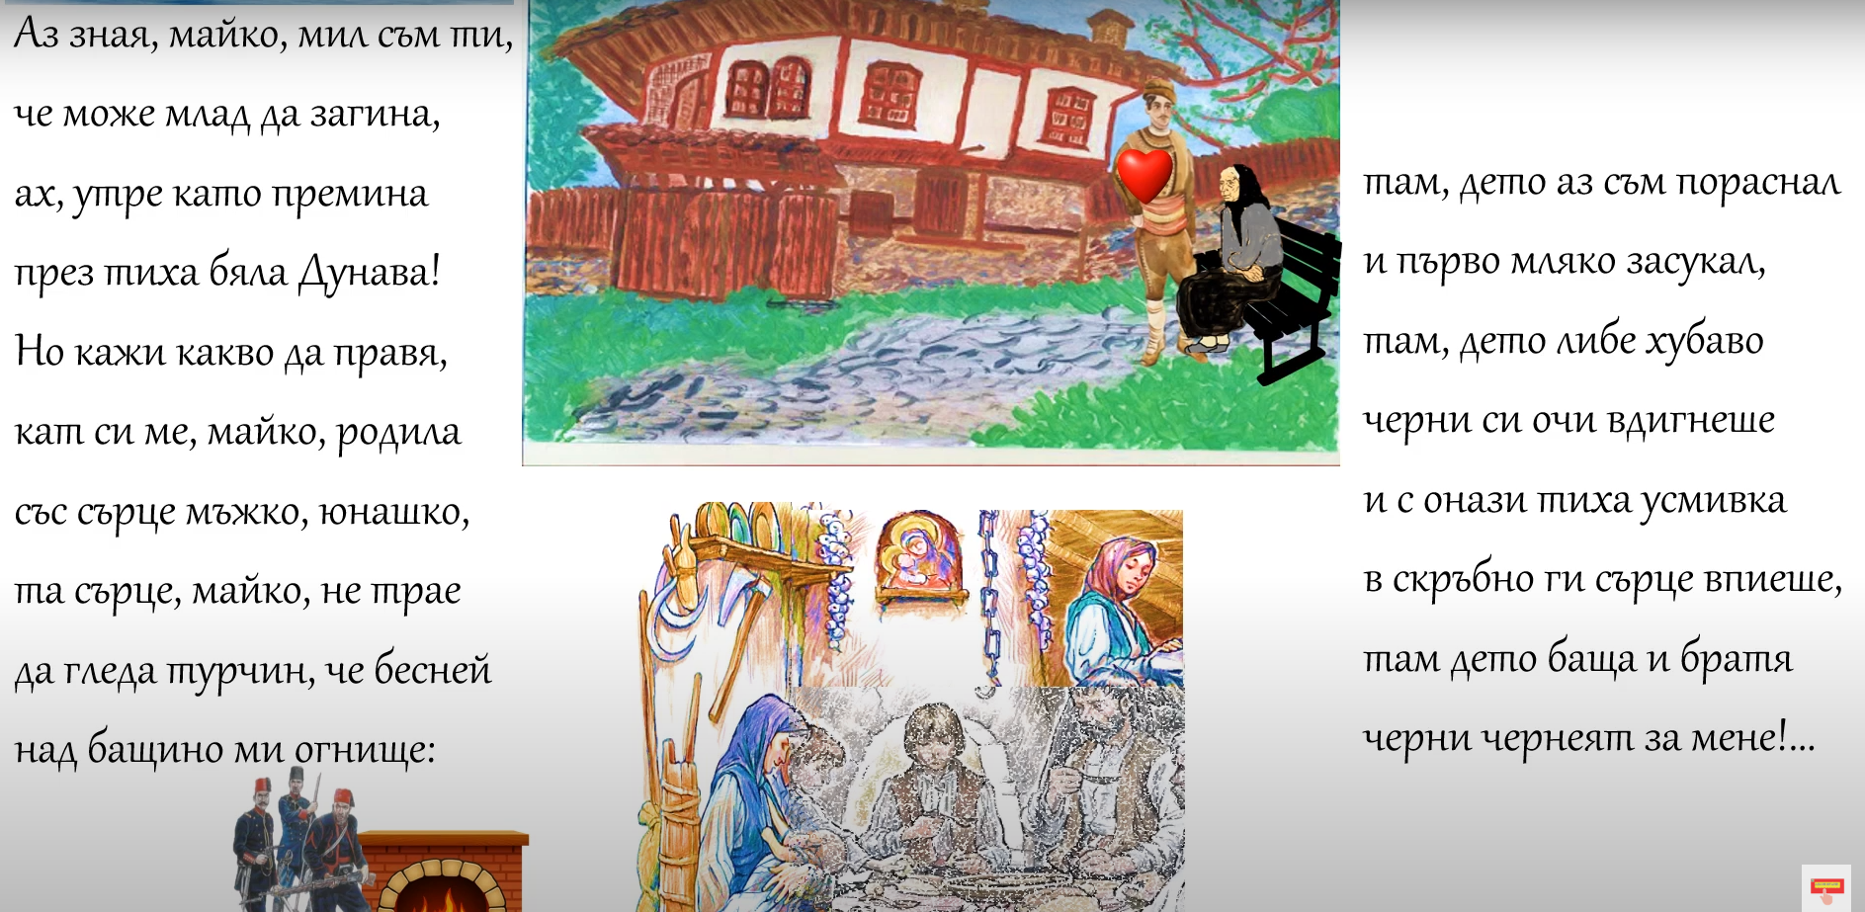
- Препишете в тетрадката си: 